|  |  |
| --- | --- |
| **Gerb-BMSTU_01** | **Министерство науки и высшего образования Российской Федерации**  **Федеральное государственное бюджетное образовательное учреждение**  **высшего образования**  **«Московский государственный технический университет**  **имени Н.Э. Баумана**  **(национальный исследовательский университет)»**  **(МГТУ им. Н.Э. Баумана)** |

ФАКУЛЬТЕТ Информатика и системы управления

КАФЕДРА Программное обеспечение ЭВМ и информационные технологии

**ОТЧЕТ ПО ЛАБОРАТОРНОЙ РАБОТЕ №2**

Студент Светличная Алина Алексеевна

Группа ИУ7 – 33Б

*2021 г.*

**Цель:** проведение экспериментальных исследований (натурных и модельных в программах схемотехнического анализа MathCad 14 и Micro-Cap 12) полупроводникового диода с целью получения исходных данных для расчёта параметров модели полупроводникового диода и внесение модели в базу данных программ схемотехнического анализа.

**Ход работы:**

Для диода марки D237B провела экспериментальное исследование поведения диода как управляемой электрической ёмкости и по результатам исследования получила параметры барьерной ёмкости диода.

**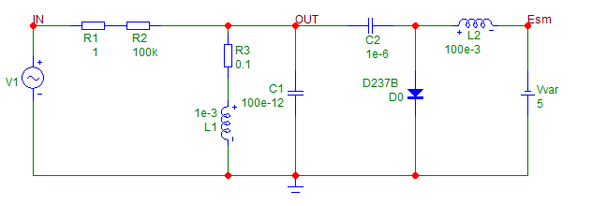**

*Параметры модели:*

****

Оценим частоту контура по формуле Томпсона заранее встроенным калькулятором:

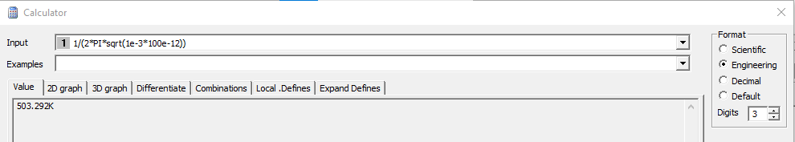

**Пункт №1:**

В программе Microcap 12 получила резонансные характеристики колебательного контура для нескольких значений напряжения смещения. Определила по графикам резонансные частоты.

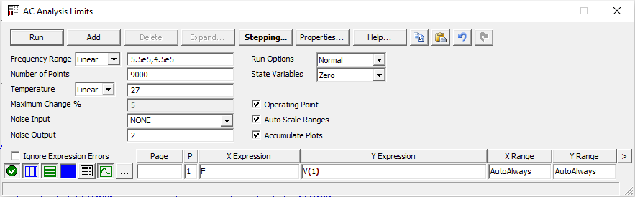

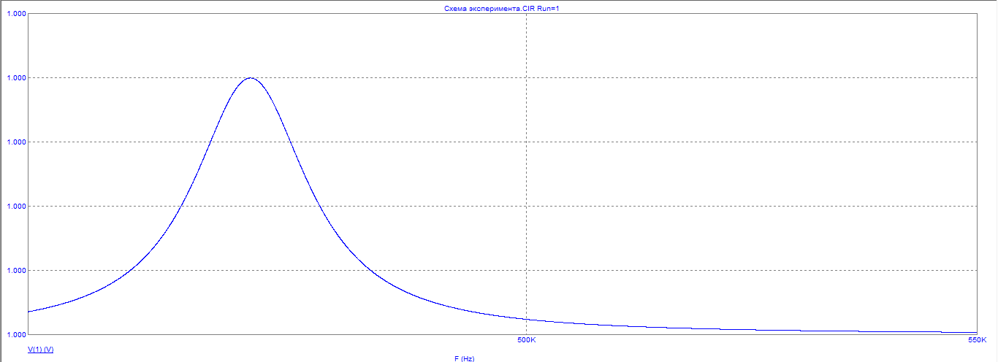

Включим stepping:

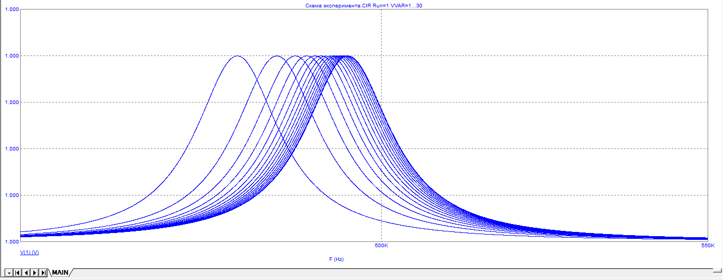

Построим график пиков внутренними средствами microcap:

Численные значения пиков:

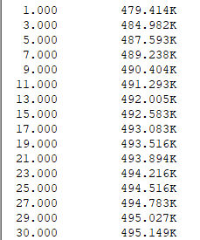

**Пункт №2:**

Построила в MathCAD график зависимости резонансной частоты от напряжения Vvar.

**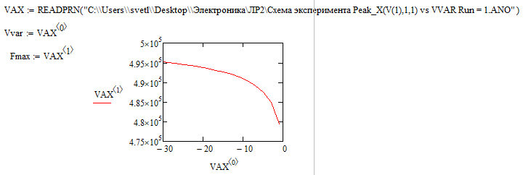**

**Пункт №3:** Построила вольтфарадную характеристику полупроводникового диода.

Из теоремы Томпсона:

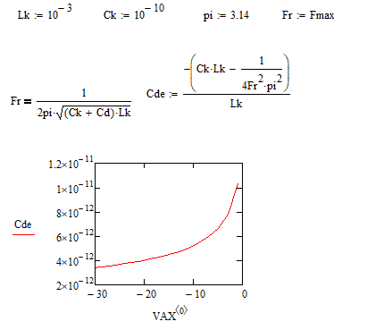

**Пункт №4:** Рассчитала параметры барьерной ёмкости диода (CJO, M, VJ) и сравнила с параметрами модели диода из архива.

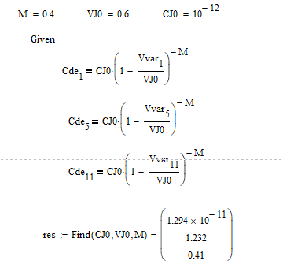

Сравним получившиеся параметры с исходными: наименее совпадает параметр VJ0, однако даже в данном случае разница не слишком велика

****

**Вывод:** В ходе я лабораторной работы я научилась исследовать ВФХ полупроводникового диода на модели лабораторного стенда в программе Micro-Cap 12, провела экспериментальное исследование поведения диода как управляемой электрической ёмкости и по результатам исследования получила параметры его барьерной ёмкости.